Analyse Subjective de Site Internet

Louis FILLIERES
AI18 : Gestion de Projet « IHM et Multimédia » - Philippe TRIGANO

Sommaire
- Analyse Subjective
  - Introduction
  - Présentation du Site
  - Points Faibles / Points Forts
  - Tableau récapitulatif
- Analyse avec Critères
  - Incitation
  - Clarté
  - Actions minimales
  - Retour informatif
  - Expérience utilisateur
  - Tableau d’Ergonomie récapitulatif
- Analyse avec Méthode
- Conclusion

- Analyse Subjective

- Introduction

Dans le cadre de l'UV AI18, Mr Trigano nous a demandé de faire une analyse subjective de site internet dans le cadre d'un projet multimédia visant à répondre à des besoins clients (société/association) en passant notamment par la création d’un site internet. L’intérêt de ce premier travail est d’analyser un site internet afin de déterminer ses atouts et faiblesses ce qui aidera à la réalisation de notre propre site.
J’ai choisi d’analyser subjectivement le site d’Amazon que l’on peut trouver à l’adresse url suivante : https://www.amazon.fr/ .

- Présentation du site

Amazon est une entreprise de commerce nord-américaine appartenant aux GAFAM (Google, Apple, Facebook, Amazon et Microsoft). Au départ Amazon vendait exclusivement des livres, puis l’activité commerciale s’est diversifiée des produits culturels, en passant aux produits alimentaires, jusqu’au produits de tous types.
Page d’accueil :

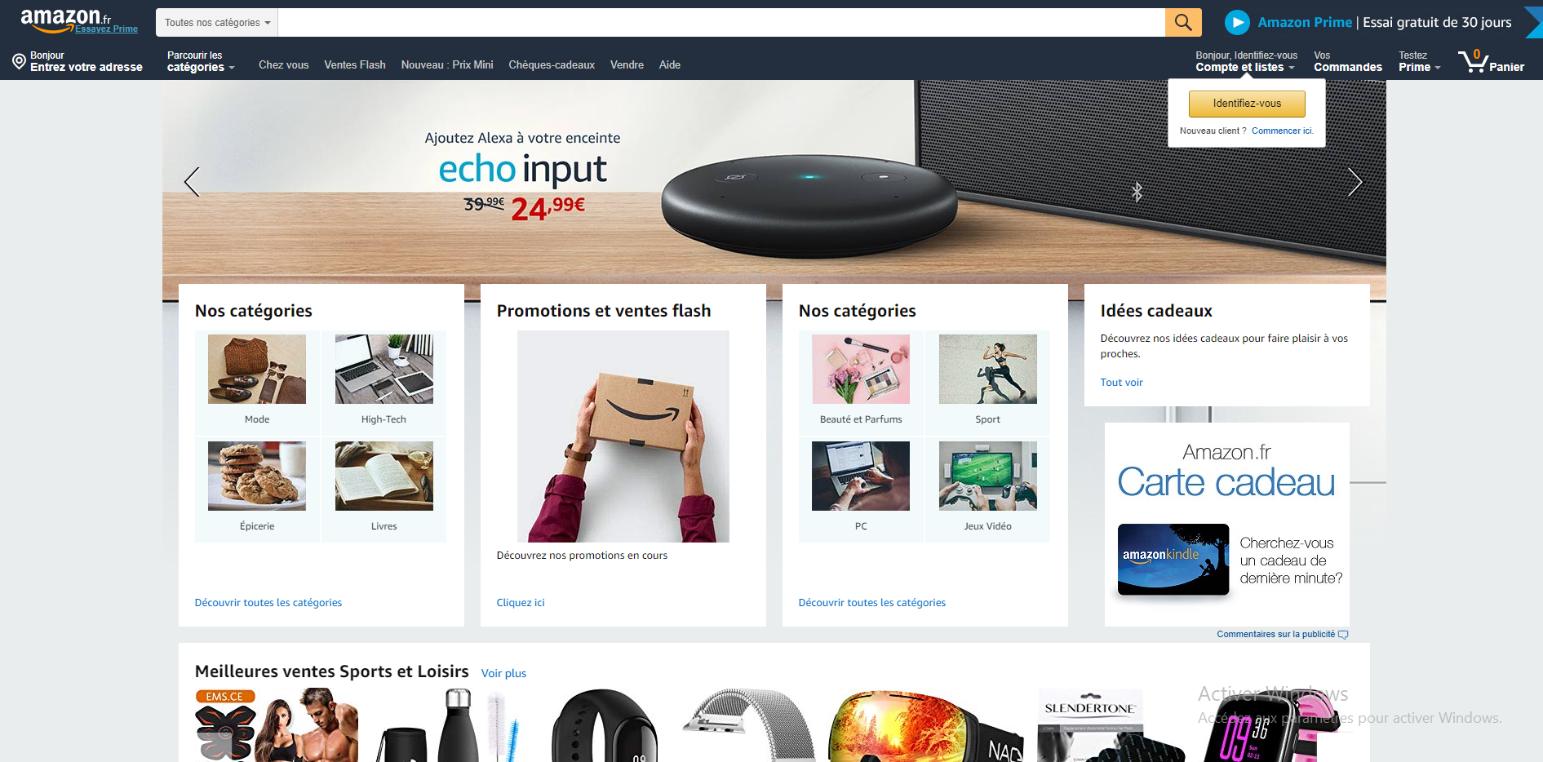

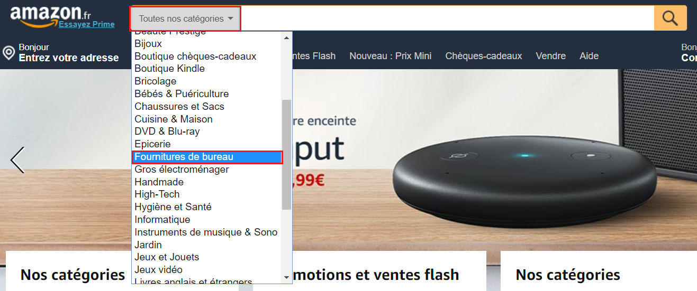

Le site est composé de dizaines de catégories différentes accessible directement à côté de la barre de recherche (haut de page).

Commande d’un article :

Simulons la commande d’un article : abreuvoir de poule

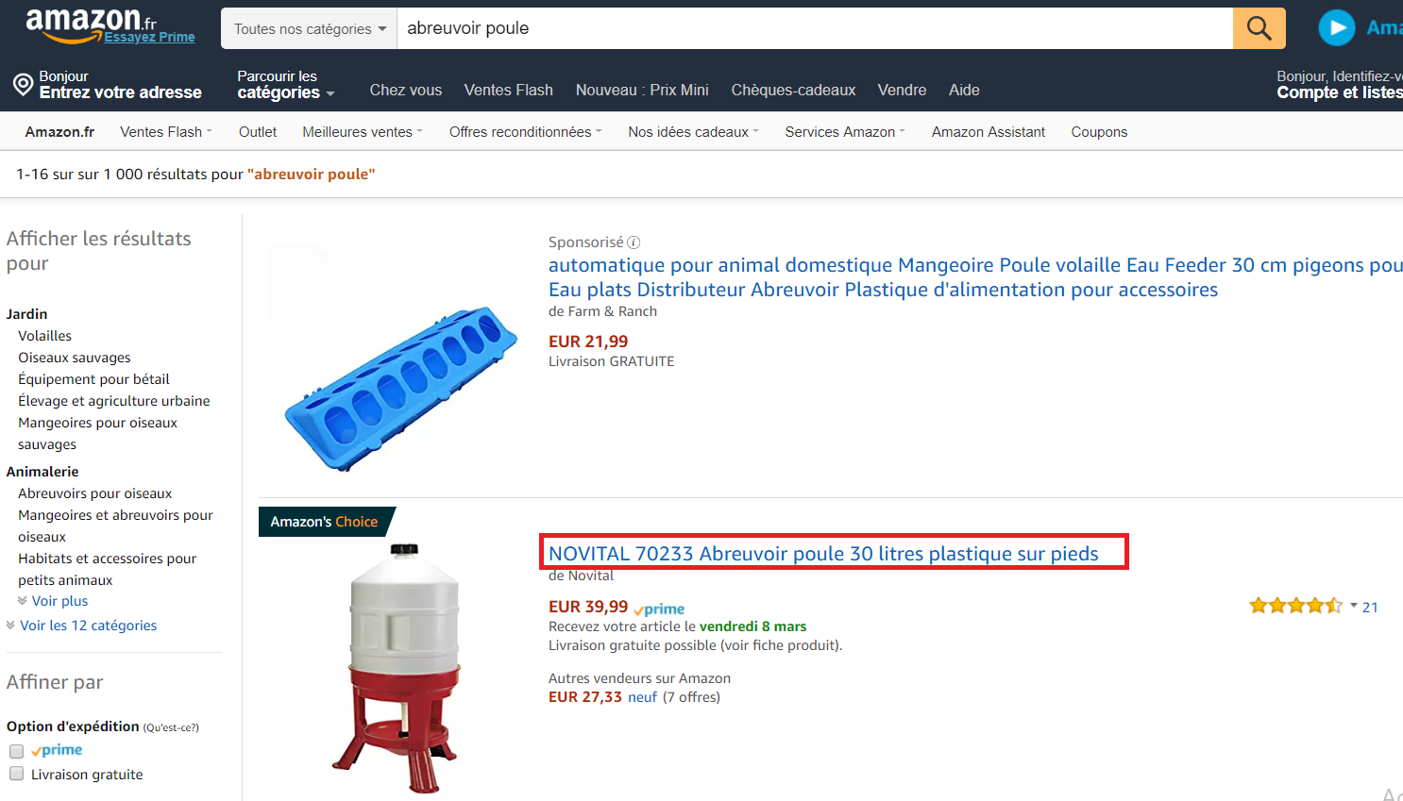

On l’ajoute au panier.
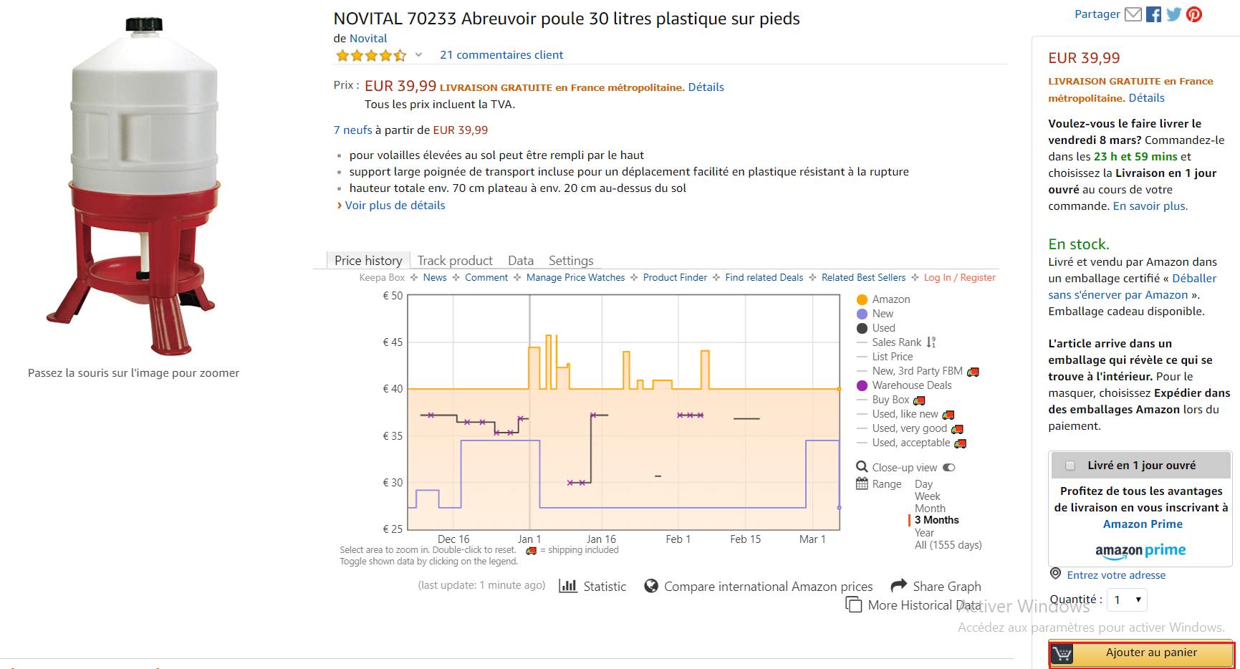

Puis on passe la commande.

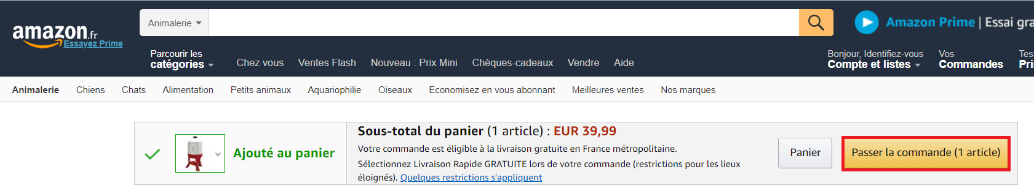
On est ensuite invité à se connecter à son compte Amazon ou à en créer un.
Ensuite on peut passer commande.

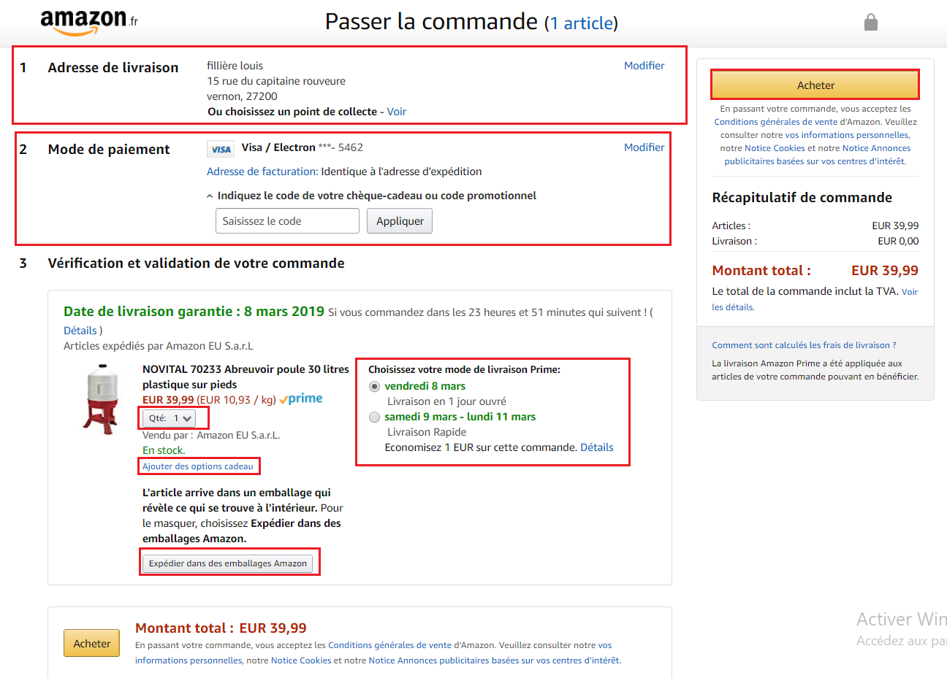

Sur cette page on peut encore modifier l’adresse de livraison, le mode de paiement, la quantité du ou des articles à acheter, le choix d’options cadeaux, le choix de l’emballage, le mode de livraison.
Ensuite, en cliquant sur « Acheter » la commande est passée.

Espace Personnel :

L’espace personnel de notre compte Amazon est du type :
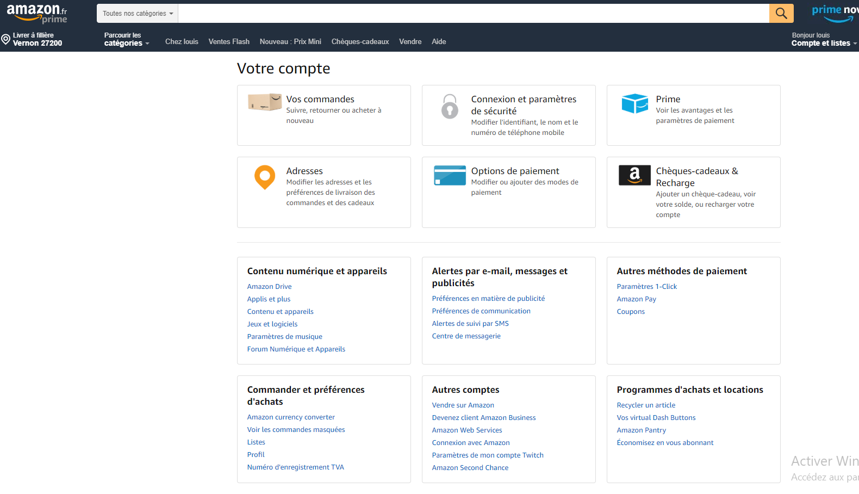

Par exemple, en cliquant sur « Vos commandes » on peut voir et gérer nos commandes passées ou en cours.
- Points Faibles / Points Forts

Points faibles

-Page d’accueil inutile selon moi
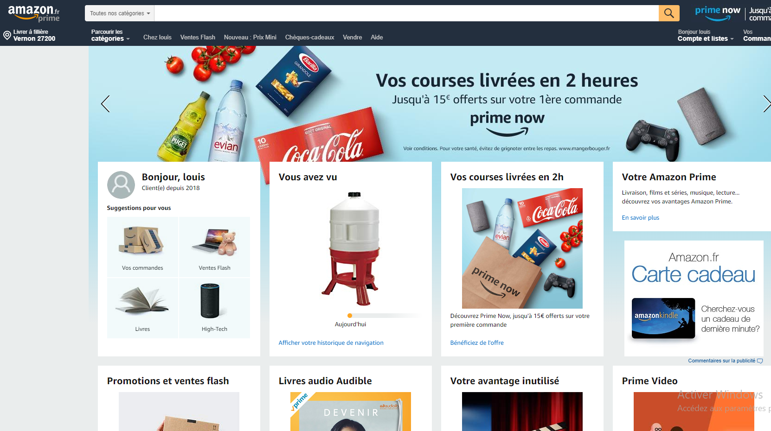

Quand j’achète quelque chose sur Amazon je n’ai pas besoin d’idées d’articles ou de promotions pour me décider.

-Haut de page non présent lorsque l’on descend sur une page

Barre non présente :

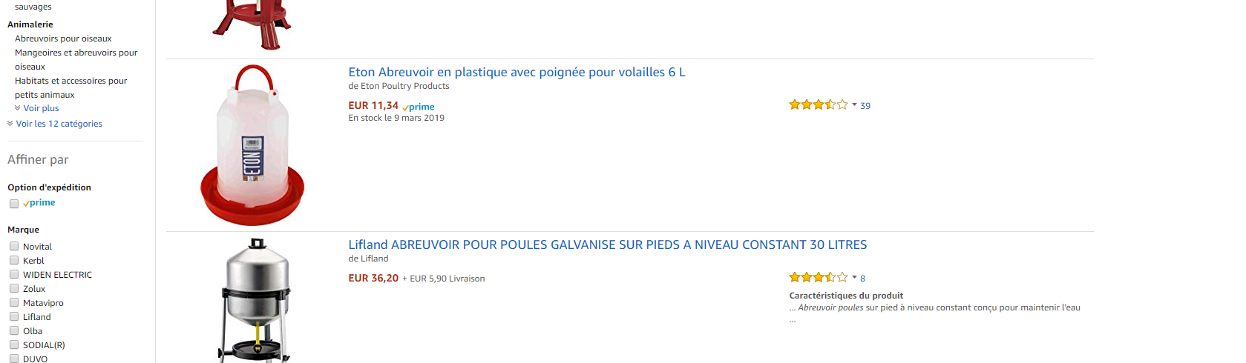

Ceci est gênant dans la mesure où l’on veut faire une autre recherche sans à avoir à remonter tout en haut.

Points Forts

-Site très sobre, qui donne envie de commander. Pas de promotions abondantes comme chez CDISCOUNT.
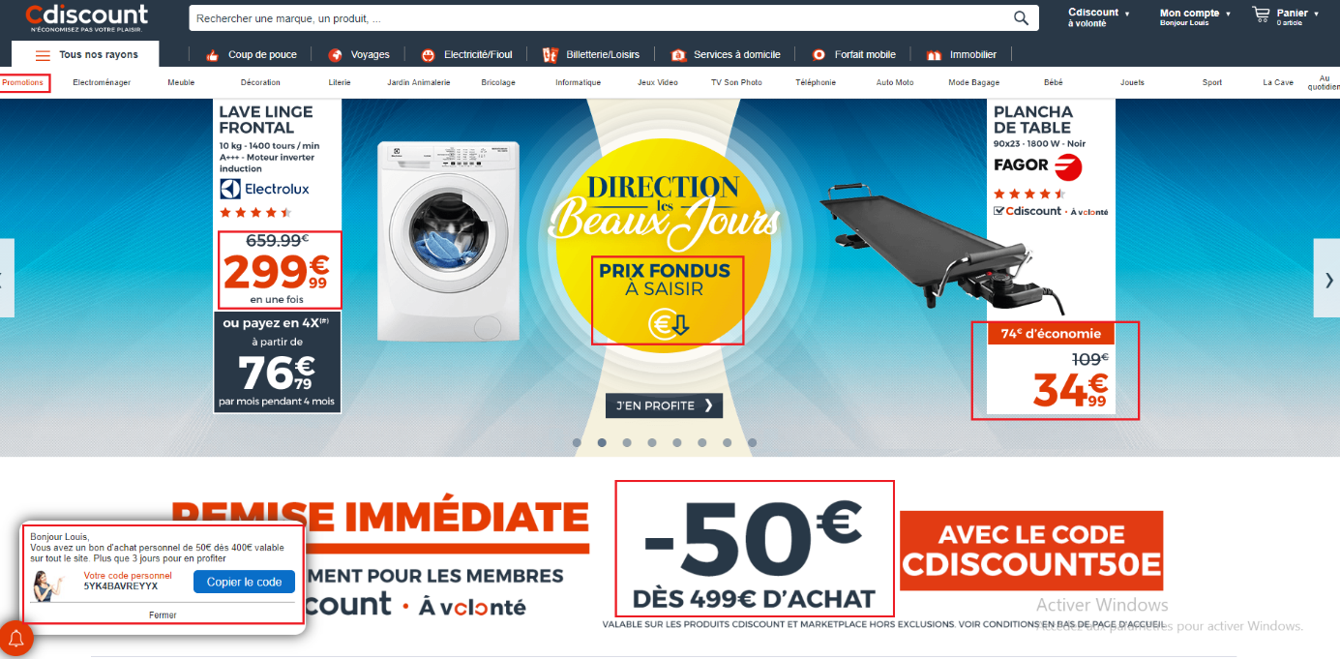

Ce sont pour la majorités de fausses promotions.
Se balader sur un site où tout semble en promotion laisse donc perplexe (on est le piège ?) ? Il n’y a pas de piège : CDISCOUNT gonfle ses prix de base comme la majorité des enseignes sur internet (pas encore soumis à la législation).

-Lorsqu’on se rend sur la page d’un article, on a souvent la possibilité de voir le produit fréquemment acheté avec.
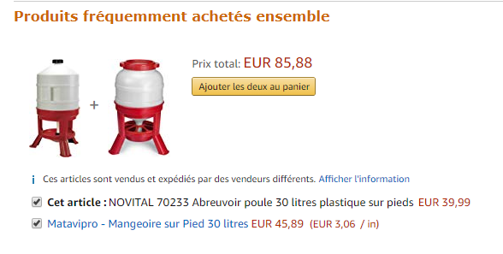
Ceci est très utile car on sait alors qu’il n’y aura pas de problèmes de compatibilités.

-On a accès à l’historique des prix Amazon d’un produit que l’on veut acheter (sur la page d’un article)
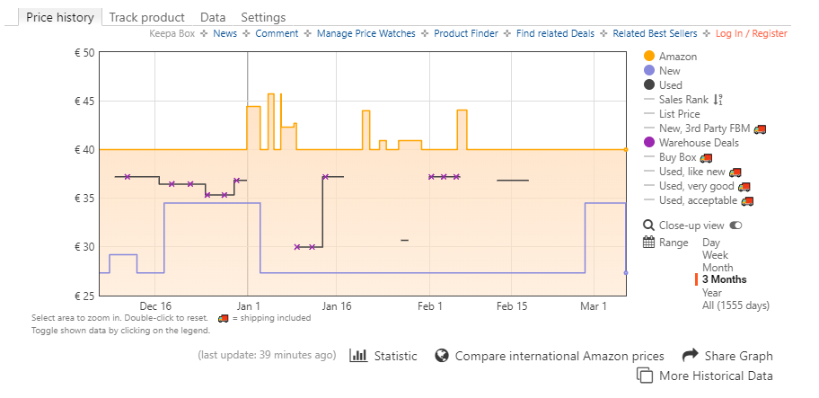
Très utile lorsqu’on n’est pas pressé pour acheter l’article en question. On sait qu’il y a été 5-10€ moins cher il y a quelques jours, on peut naturellement se dire qu’attendre quelques jours permettra de retrouver ce prix.

-Historique et suivie des commandes très clair.

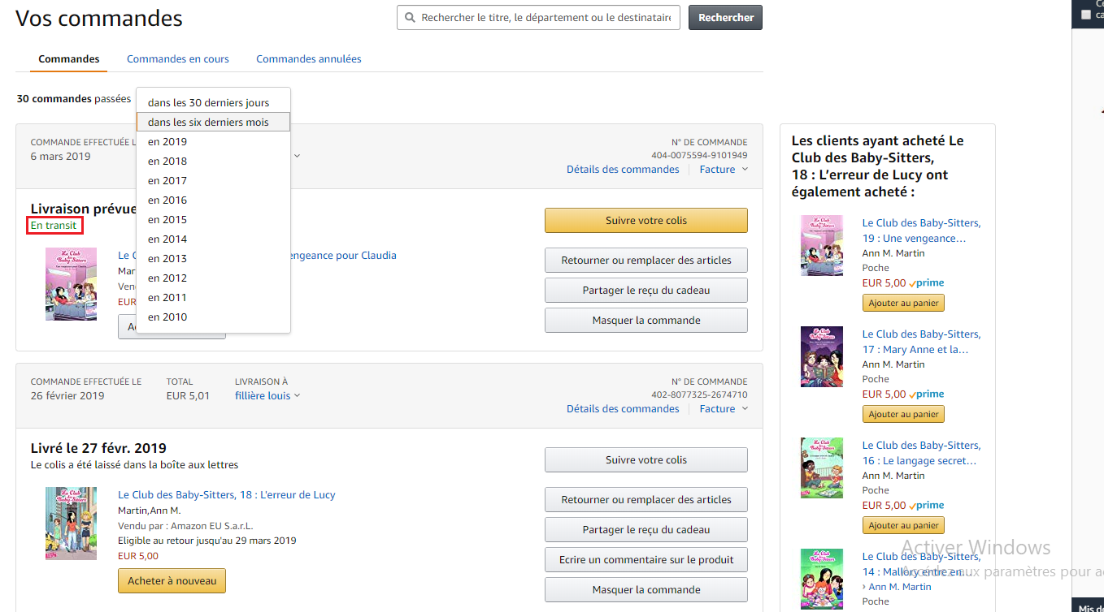

D’un simple clic on a accès à toutes nos commandes, commandes en cours, commandes annulées depuis la création de notre compte Amazon.
On peut aisément suivre la livraison (celle-ci est en transit).
Pleins d’options sont disponibles : on peut facilement retourner ou remplacer des articles, partager le reçu du cadeau, masquer la commande…

- Tableau Récapitulatif

Pour conclure, voici un petit tableau récapitulatif des Points Faibles et des Points Forts.

Site très sobre | Page d’accueil inutile
Aide à la commande d’article compatible et fréquemment acheté avec celui que l’on veut acheter | Barre de recherche non figée sur la page
Historique des prix d’un article
Suivie et historique des commandes très clair

Petite note personnelle :

Je trouve que commander un article sur Amazon est très agréable.

- Analyse avec Critères

Maintenant que l’analyse subjective est faite, je vais maintenant analyser le site suivants 5 critères : incitation, clarté, actions minimales, retour informatif et expérience utilisateur. Ces critères proviennent de l'Institut National de Recherche en Informatique et en Automatique (INRIA).
A la suite de ces critères, j’ai mis un tableau récapitulatif de différents points ergonomiques.

  - Incitation

Amazon propose certaines fonctionnalités assez incitatives, comme par exemple l’achat de produits spécialement recommandés pour nous.

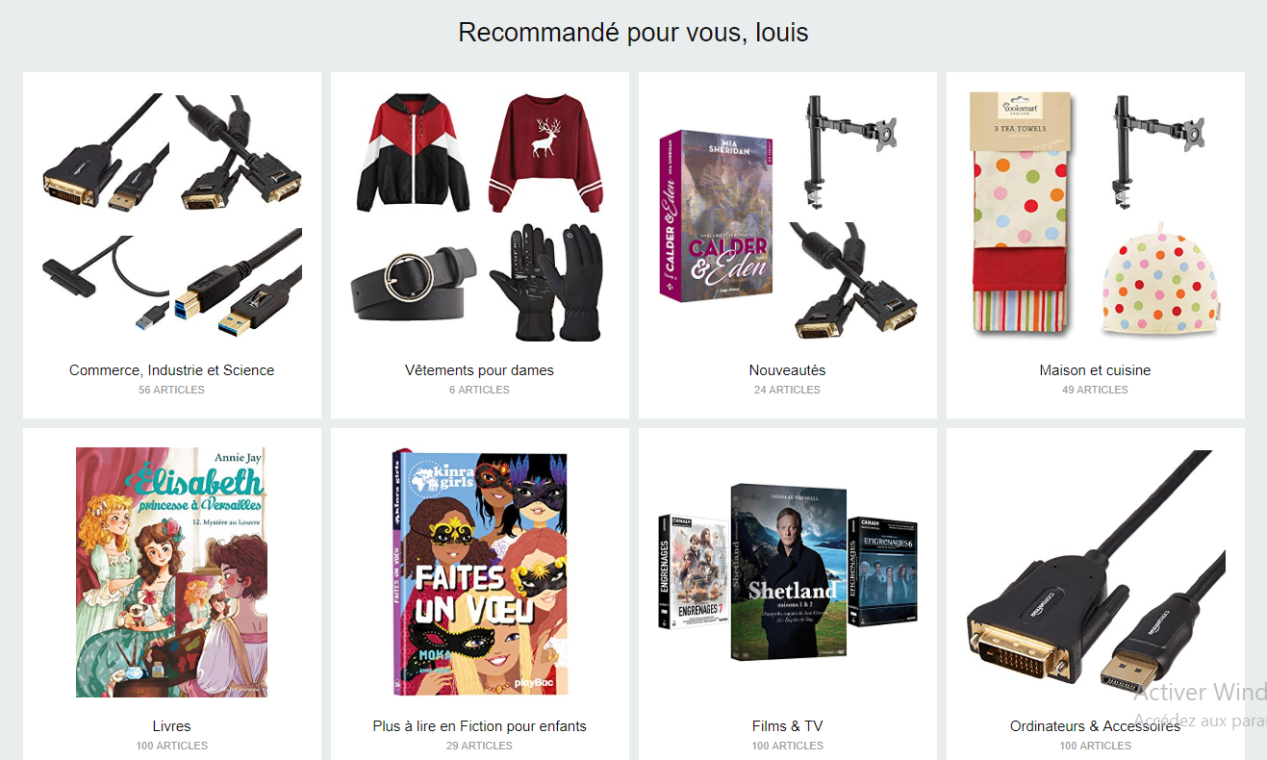

L’algorithme de sélection se base en partie sur nos achats effectués dernièrement sur le site pour nous proposer des produits similaires comme la suite d’une série télé ou bien le tome suivant d’une saga.

  - Densité d’information

Contrairement à de nombreux sites internet, Amazon est très sombre. La quantité d’information à afficher est très bien gérée, ni plus ni moins.

Sur cette image, on observe le nom de l’article, le fournisseur, le prix, la compatibilité avec Amazon Prime, le prix de la livraison et la date de livraison au plus court, la mention « autres vendeurs sur Amazon », le prix le plus bas pour cet article hors livraison parmi tous les vendeurs, le nombre de vendeurs le proposant neuf, la note moyenne des utilisateurs ainsi que le nombre de votes.
Toutes ces informations (sans compter l’image du produit) tiennent dans un bloc de 350x200 pixels ce qui est très peu. La bonne hiérarchie entre les éléments se fait en utilisant une police d’écriture et des couleurs adaptées.

  - Actions minimales

Le nombre minimum de clics pour effectuer une action est déterminant dans la caractérisation d’un site de bonne qualité.
Nous allons donc vérifier la règle des 3 clics sur deux exemples.
Pour acheter un article sur Amazon : un iPhone 6.
On tape « iPhone 6 » dans la barre de recherche et on clique sur rechercher : (clic 1)

Puis on clique sur l’article que l’on veut acheter : (clic 2)
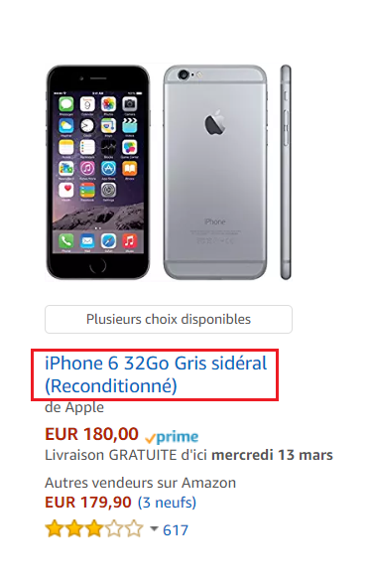
Puis on clique sur « acheter » : (clic 3)
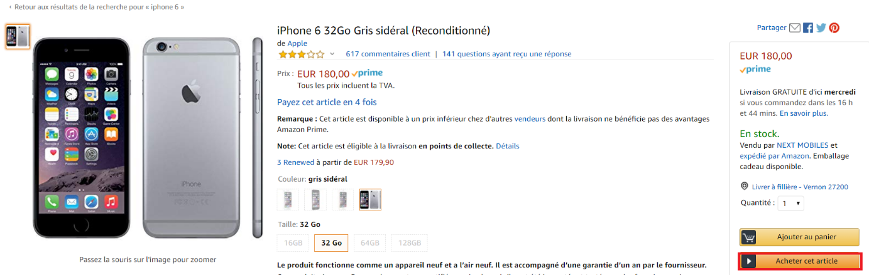

La règle des 3 clics est ici respectée.

Pour consulter la dernière commande passée :
On clique sur « Vos commandes » : (clic 1)
Puis on clique directement sur la dernière commande : (clic 2)
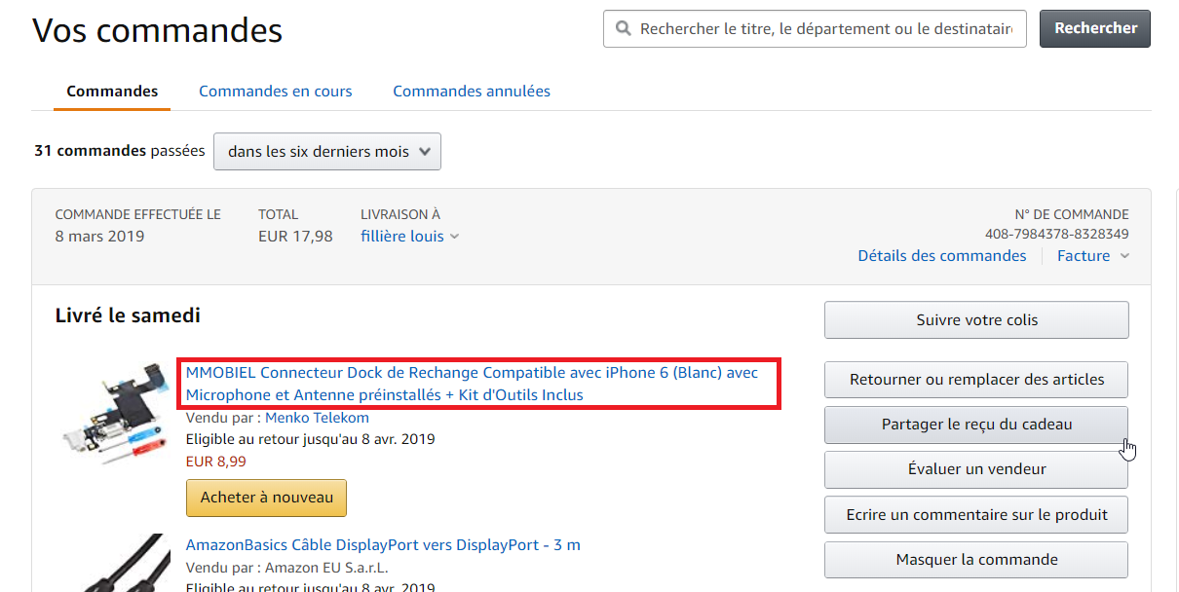

La règle des 3 clics est ici respectée.

  - Retour informatif

D’un point de vue utilisateur, il est important, lorsqu’on fait une action sur un site Web, de savoir si l’action a bien été prise en compte ou pas.
Lorsqu’on met un article dans le panier, on a bien un retour informatif :
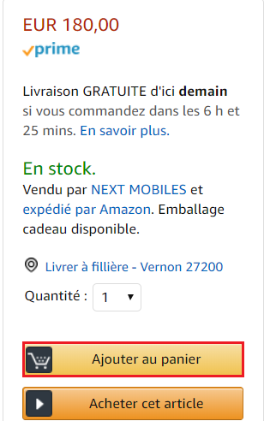

Également lorsqu’on clique sur « Passer la commande », on obtient une nouvelle page avec marqué « Passer la commande » en gros
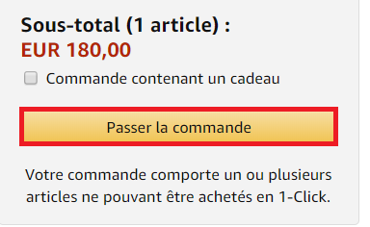
Naturellement, si on se trompe de mot de passe lors de la connexion, on a bien un retour informatif négatif :
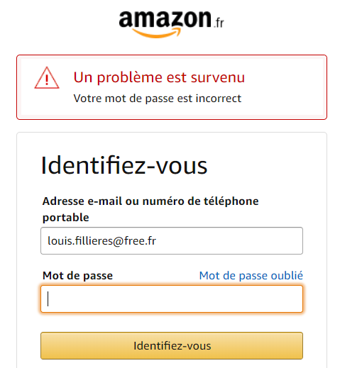
  - Expérience utilisateur

Un autre point important pour un site d’achat en ligne est sa popularité auprès des utilisateurs.
Lorsqu’on souhaite acheter un article, on a accès aux avis des autres internautes qui ont acheté le même article. On peut même connaître la popularité des vendeurs autres qu’Amazon.
Par exemple avec un SDD :
On peut donc cliquer sur « 106 commentaires client ». On peut même poser des questions et ce sont les autres internautes qui répondent.

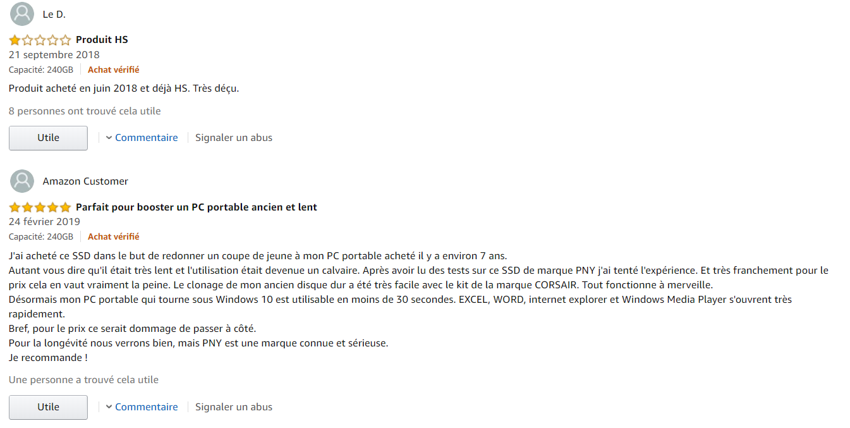

On peut dire si un avis est utile et on peut commenter un avis.

Voici les 5 questions posées sur cet article :

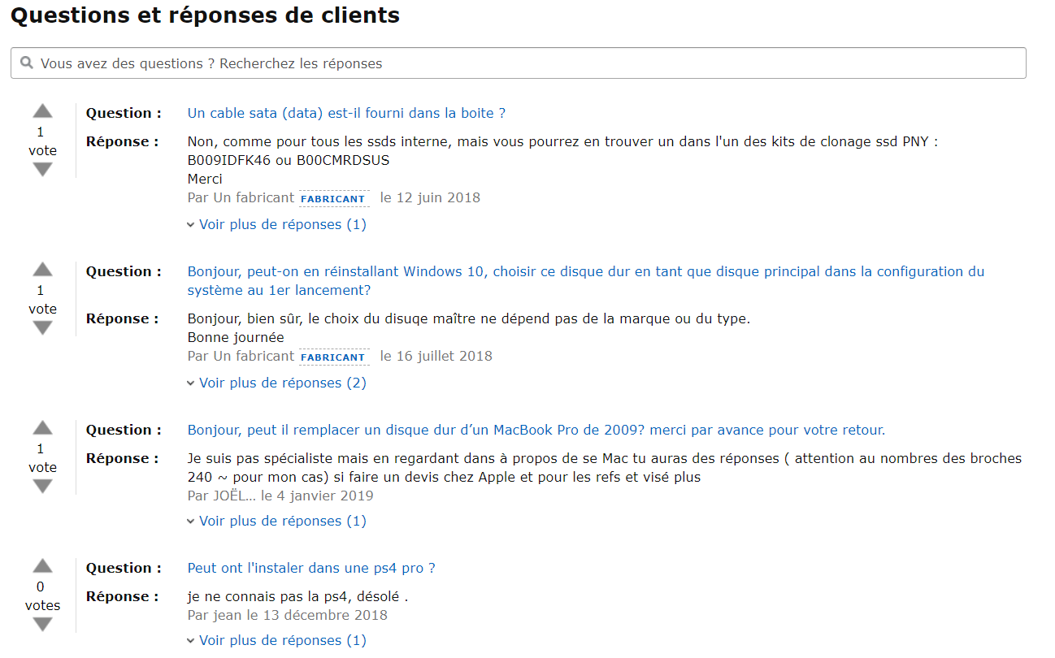

Grâce aux avis des internautes et aux questions que l’on peut poser, on achète en connaissance de cause.
L’expérience utilisateur rassure le client. En effet si l’article a de bonnes évaluations on a de grands chances d’être satisfait, tandis que s’il n’a pas de bon avis on va peut-être réfléchir avant d’acheter.

  - Tableau d'Ergonomie récapitulatif

Amazon a toujours été un acteur majeur en terme d’ergonomie. En effet, Il faut pouvoir gérer d’énormes quantité de produits tout en restant accessible au plus grand nombre.
Voici un tableau récapitulant 24 points ergonomiques classés selon plusieurs aspects.
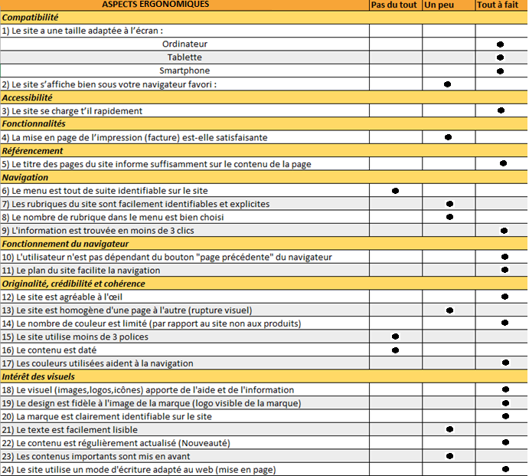

On peut donc en déduire qu’Amazon est un site très ergonomique à 60%, ergonomique à 30% et pas ergonomique à 10%.

- Analyse avec Méthode

Pour effecteur l’analyse avec méthode je vais utiliser la méthode Cepiah présentée en classe.
Se rendre sur le site http://api08.uv.utc.fr/ puis aller à « Aide à l’évaluation ».

Puis cliquer sur « Commencer l’évaluation ».

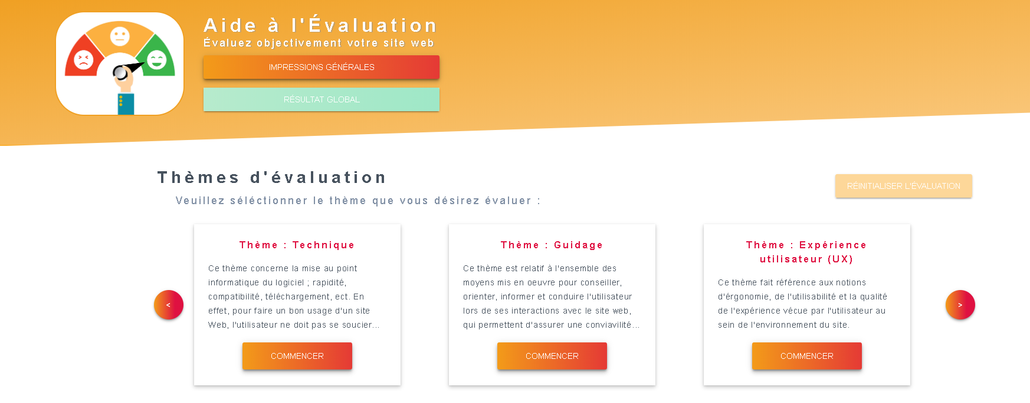

Elle permet d’évaluer un site internet de manière objective grâce à des thèmes d’évaluations.
Tout d’abord je vais donner mon impression générale sur Amazon.
Pour donner son impression, on doit déplacer le curseur du rouge vers le vert (rassurant ou déroutant, luxuriant ou dépouillé …). A chaque fois on a l’antonyme correspondant.
On donne aussi son jugement global : on a 6 smileys possible.
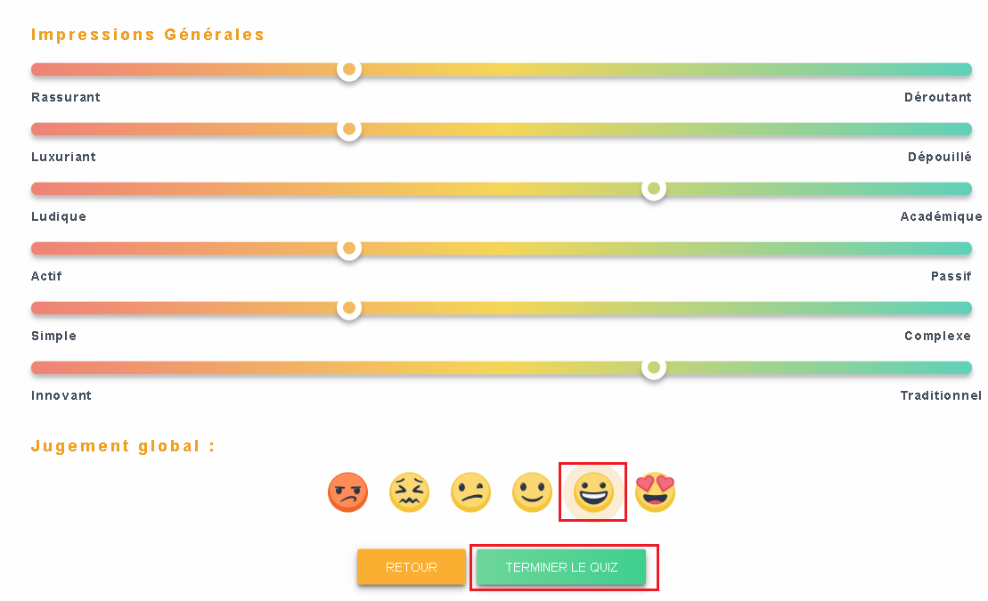

Une fois l’impression générale effectuée on évalue le site suivant des thèmes (Technique,UI Design, Guidage, Expérience utilisateur, Contenu, Accessibilité).

Technique :
Ce thème permet d’évaluer la rapidité du site internet, sa compatibilité avec d’autres navigateurs, sa stabilité …
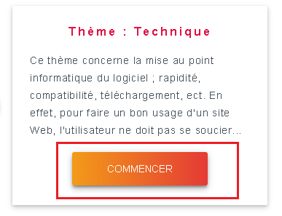

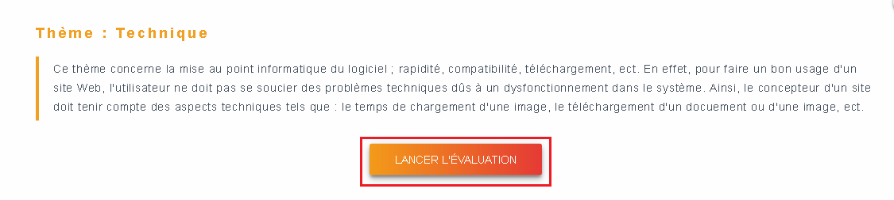

On doit d’abord évaluer le thème technique de manière subjective.
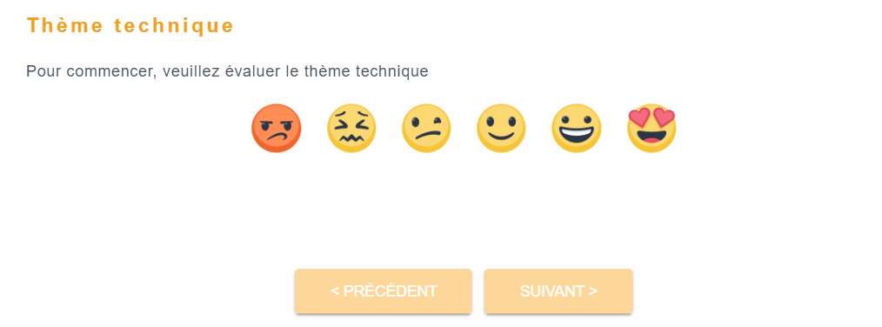

On doit ensuite répondre de la même manière à des questions techniques objectives.
Le résultat du thème est le suivant :
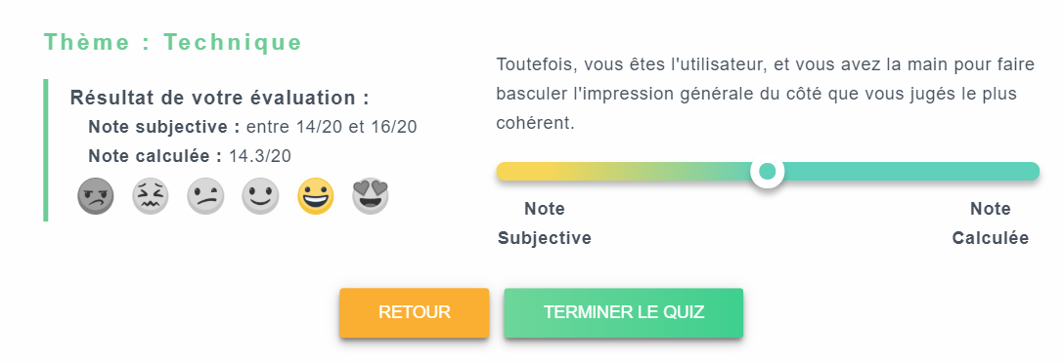

On peut donc voir que l’évaluation subjective est cohérente avec l’évaluation objective.
A la fin on peut reprendre la main sur l’évaluation de l’impression générale et faire pencher la balance d’un côté ou de l’autre.

Guidage

De la même manière :
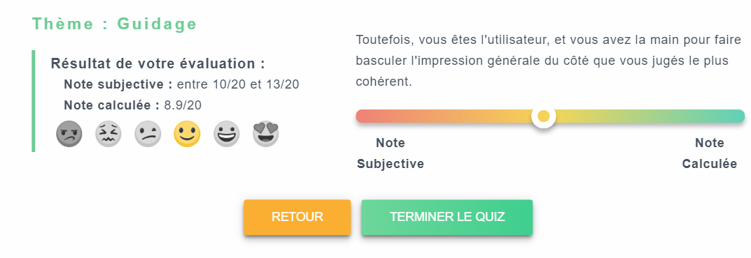

Expérience utilisateur

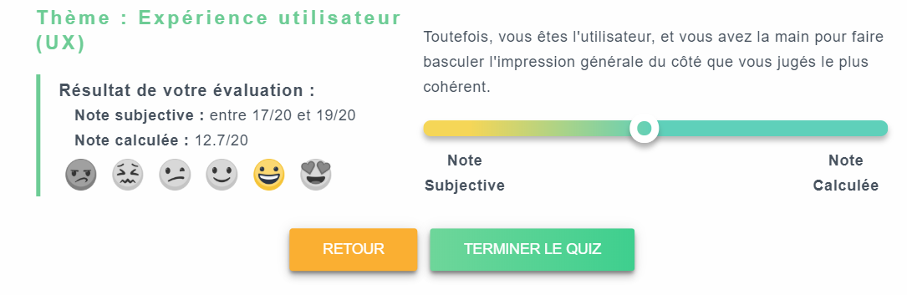
UI Design
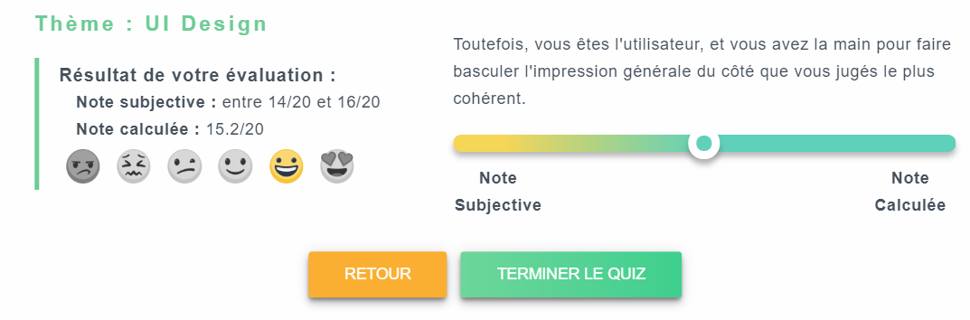

Contenu
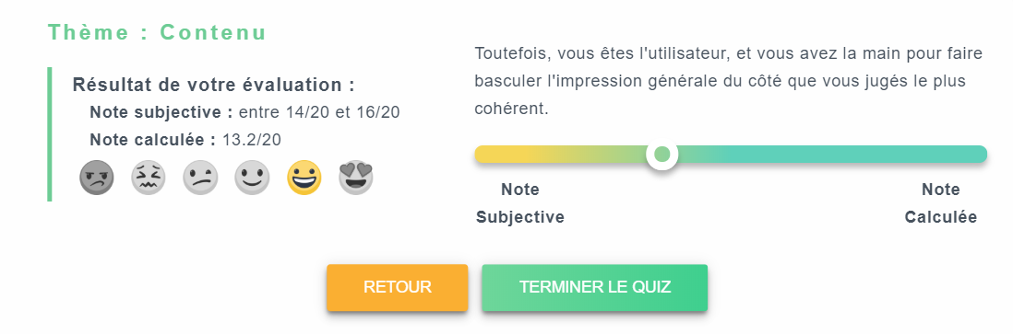

Accessibilité
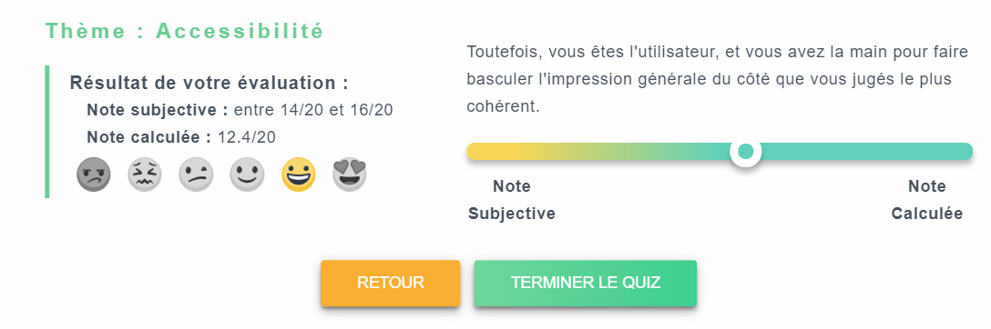
On peut maintenant afficher le résultat global.

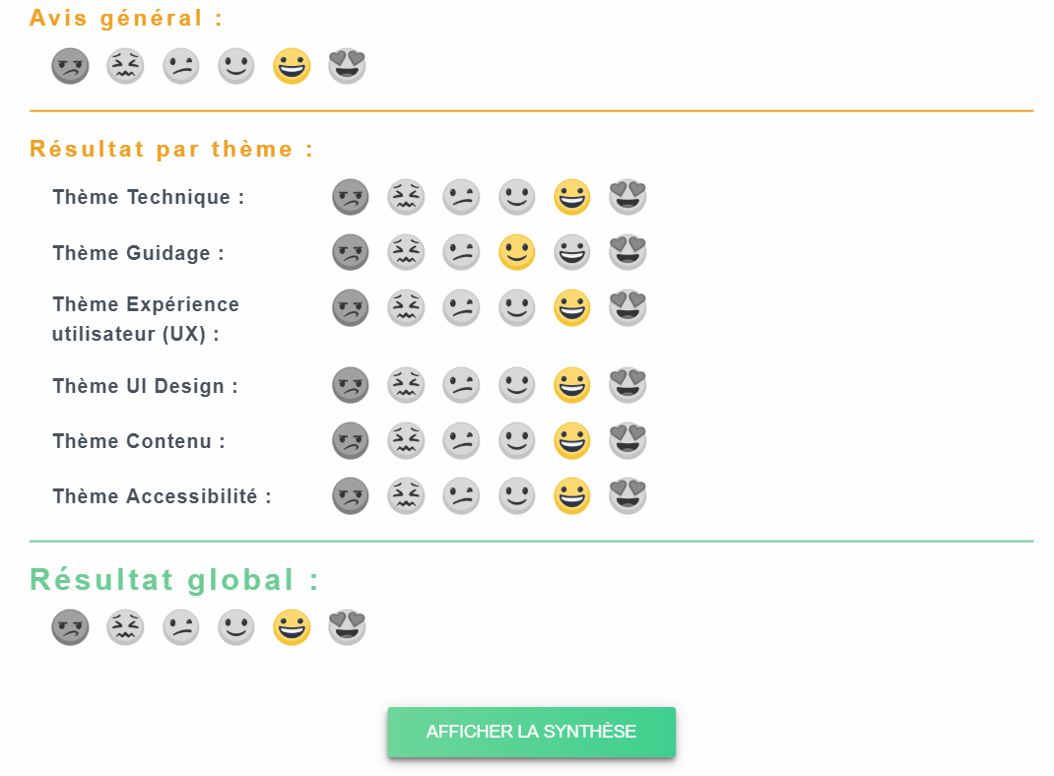
Le résultat global regroupe l’avis général avec les résultats pour chaque thème.

- Conclusion

Après l’analyse du site Amazon selon 3 façons différentes (subjective, avec critères et avec méthode), on constate qu’elles se rejoignent.
Cet exercice est un bon moyen de savoir si dans un premier temps le site répond de manière subjective aux besoins des utilisateurs, si selon des critères ergonomiques bien défini il est compatible avec les nouveaux standards 2019 et s’il est performant et attrayant selon la méthode objective Cepiah.
Dans le cas où j’avais fait l’analyse du site regard-neuf.fr (projet), faite par Tom, j’aurais pu déceler les points à corriger pour la refonte du site internet.

